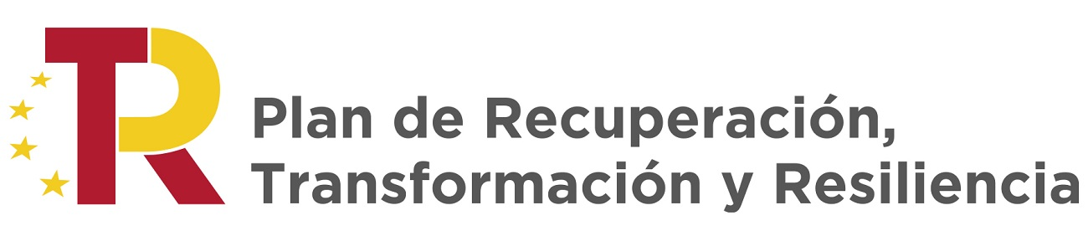

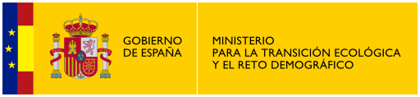
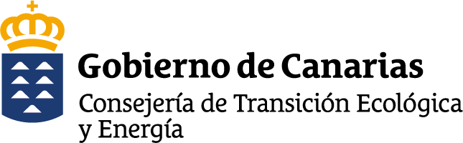

“PROYECTO “Implantación del quinto contenedor de recogida en el sector HORECA”

Estrategia para la implementación de la normativa de residuos Línea 1 (Sublínea 1.1)

SUBVENCIÓN PARA EL APOYO A LA IMPLEMENTACIÓN DE LA NORMATIVA DE RESIDUOS EN EL MARCO DEL PLAN DE RECUPERACIÓN, TRANSFORMACIÓN Y RESILIENCIA.
COMPONENTE 12 INVERSIÓN 3
(ORDEN DE 22 DE JUNIO DE 2022)

ENTIDAD BENEFICIARIA: CABILDO INSULAR DE EL HIERRO
PLAZO DE EJECUCIÓN: Junio 2023 – Enero 2026
COSTE PROYECTO: 12.918,90 €
IMPORTE SUBVENCIÓN CONCEDIDA: 10.866,39 €

